**LAPORAN PRATIKUM STRUKTUR DATA**

“PENGGUNAAN ARRAYLIST DAN PENERAPANNYA DALAM JAVA”



OLEH:

NDARU PRADANA GATOT SUSENO

2411532007

MATAKULIAH STRUKTUR DATA

DOSEN PENGAMPU: DR. WAHYUDI, S.T, M.T

FAKULTAS TEKNOLOGI INFORMASI

DEPARTEMEN INFORMATIKA

UNIVERSITAS ANDALAS

2025

**A.Pendahuluan**

Dalam bahasa pemrograman Java, ArrayList termasuk dalam bagian dari Java Collection Framework yang berperan sebagai struktur data dinamis untuk menyimpan kumpulan objek. Tidak seperti array konvensional yang memiliki ukuran tetap, ArrayList dapat secara otomatis menyesuaikan ukurannya ketika elemen ditambahkan atau dihapus. Struktur ini sangat bermanfaat untuk berbagai aplikasi yang membutuhkan fleksibilitas dalam pengelolaan data.

ArrayList menyimpan elemen sesuai urutan saat elemen tersebut dimasukkan dan memungkinkan akses langsung melalui indeks. Beberapa operasi umum yang dapat dilakukan pada ArrayList antara lain menambahkan elemen dengan add(), menghapus elemen dengan remove(), mengambil elemen menggunakan get(), dan memeriksa keberadaan elemen melalui contains().

Pada praktikum ini, ArrayList dimanfaatkan untuk memanipulasi data seperti daftar bilangan, data siswa, maupun data mahasiswa dengan pendekatan interaktif dan berorientasi objek. Penggunaan ArrayList ini memperkenalkan konsep pemrograman berorientasi objek (OOP) serta menunjukkan bagaimana struktur data dinamis dapat diterapkan untuk membuat program menjadi lebih efisien dan fleksibel.

**B. Tujuan**

Praktikum ini memiliki beberapa tujuan, antara lain:

• Memahami konsep dasar ArrayList sebagai struktur data dinamis dalam Java, serta mengenali keunggulannya dibandingkan dengan array statis.

• Mampu mengimplementasikan berbagai operasi dasar pada ArrayList, seperti menambah, menghapus, menyisipkan, dan mengakses data, baik secara langsung maupun melalui program yang bersifat interaktif.

• Mengaplikasikan ArrayList dalam paradigma pemrograman berorientasi objek (OOP) untuk menyimpan dan mengelola data kompleks, misalnya data dalam bentuk objek Mahasiswa.

**C. Teori Dasar**

ArrayList merupakan salah satu implementasi dari interface List dalam Java Collection Framework yang terletak di dalam paket java.util. Struktur data ini bersifat dinamis, artinya ukuran list dapat berubah secara otomatis seiring dengan penambahan atau penghapusan elemen.

Beberapa metode penting yang tersedia dalam ArrayList meliputi:

• add(E e): Menambahkan elemen ke bagian akhir list.

• add(int index, E e): Menyisipkan elemen pada posisi indeks tertentu.

• remove(int index): Menghapus elemen berdasarkan posisi indeks.

• remove(Object o): Menghapus elemen yang sesuai dengan objek tertentu.

• get(int index): Mengambil elemen pada indeks tertentu.

• contains(Object o): Memeriksa apakah elemen tertentu terdapat dalam list.

• size(): Mengembalikan jumlah total elemen dalam list.

ArrayList sangat sesuai digunakan saat operasi yang sering dilakukan adalah akses elemen secara acak dan manipulasi elemen secara dinamis. Dalam skala besar, struktur ini unggul dari segi efisiensi memori dan kecepatan akses jika dibandingkan dengan array statis biasa.

**D. Prosedur Pratikum**

**a) Alat dan Bahan**

* Computer / Laptop.
* IDE Eclipse untuk menulis dan menjalankan program java.
* REpositori GitHub sebagai menyimpan kode program.

**b) Langkah Pengerjaan**

1) Persiapan Kode dan Repositori

Buat sebuah package di Eclipse dengan nama **“Pekan1”** untuk menyimpan seluruh kode hasil praktikum yang berkaitan dengan penggunaan ArrayList di Java.

2) implementasi Program

Berikut beberapa class yang dibuat dan diimplementasikan dalam pratikum:

* Class 1: ArrayList1

Penjelasan Program:

1. Program ini membuat sebuah objek ArrayList bertipe Integer dengan kapasitas awal 5.
2. Elemen ditambahkan ke dalam ArrayList menggunakan perulangan for dari 1 sampai 5, sehingga menghasilkan isi [1, 2, 3, 4, 5].
3. Kemudian, elemen pada indeks ke-3 dihapus menggunakan arr1.remove(3). Karena indeks dimulai dari 0, maka elemen ke-4 (angka 4) yang akan dihapus. Hasilnya menjadi [1, 2, 3, 5].
4. ArrayList ditampilkan dua kali ke layar.
5. Terakhir, seluruh elemen dalam arr1 ditampilkan satu per satu menggunakan perulangan dan method get(i).

Output:

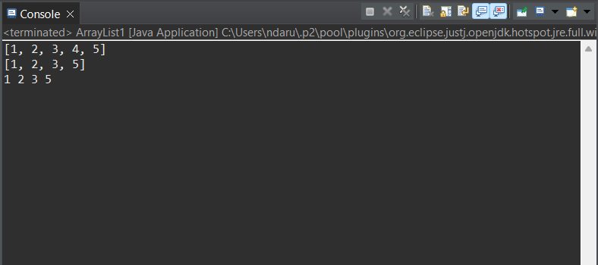

* Class 2: ArrayListGetElement

Penjelasan Program:

1. Program dimulai dengan membuat sebuah objek ArrayList bertipe Integer bernama list.
2. Tiga buah angka ditambahkan ke dalam list menggunakan method add(), yaitu: 9, 5, dan 6.
3. Isi dari list kemudian dicetak ke layar dengan output: [9, 5, 6].
4. program mengambil elemen pada indeks ke-1 menggunakan method get(1) dan menyimpannya dalam variabel n.  
   Karena indeks dimulai dari 0, maka list.get(1) akan mengambil nilai 5.

Output:

* Class 3: ArrayListSisip

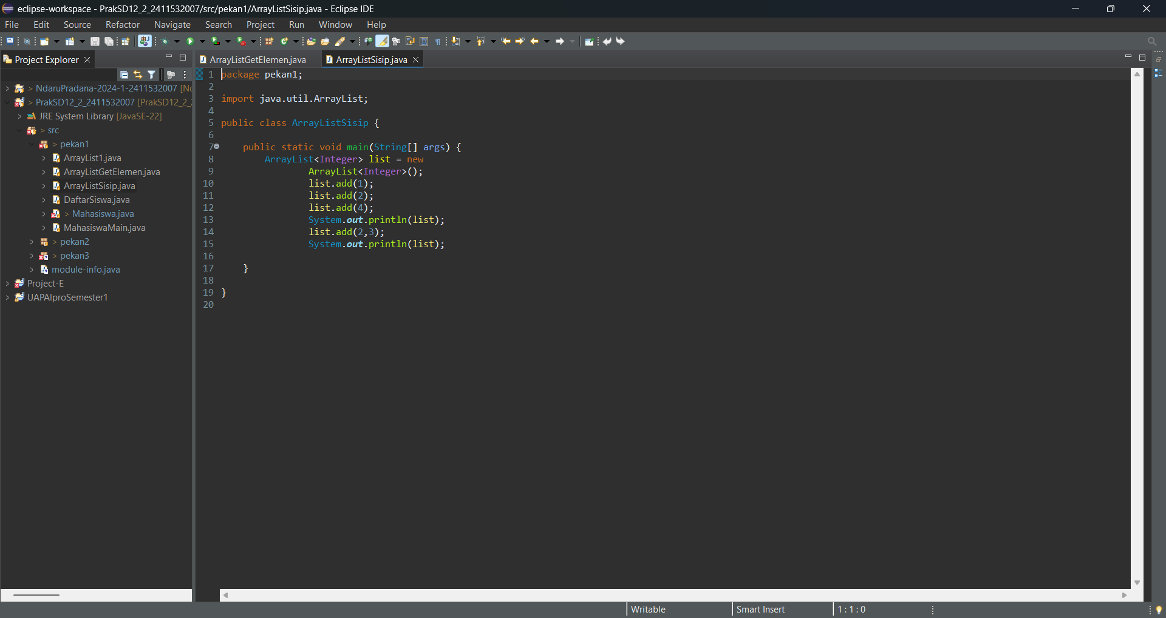

Penjelasan Program:

1. Program ini membuat ArrayList dan mengisinya dengan angka **1**, **2**, dan **4.**
2. Kemudian menyisipkan angka 3 di indeks ke-2, sehingga susunannya menjadi 1,2, 3, 4.
3. Menampilkan isi list sebelum dan sesudah penyisipan.

Output:

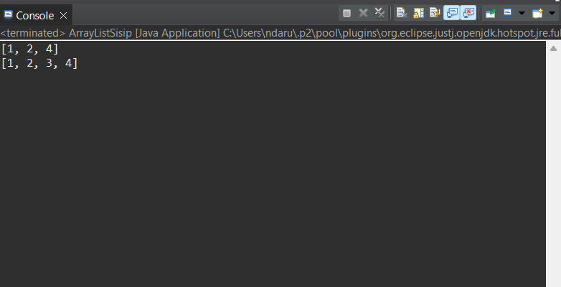

* Class 4: DaftarSiswa

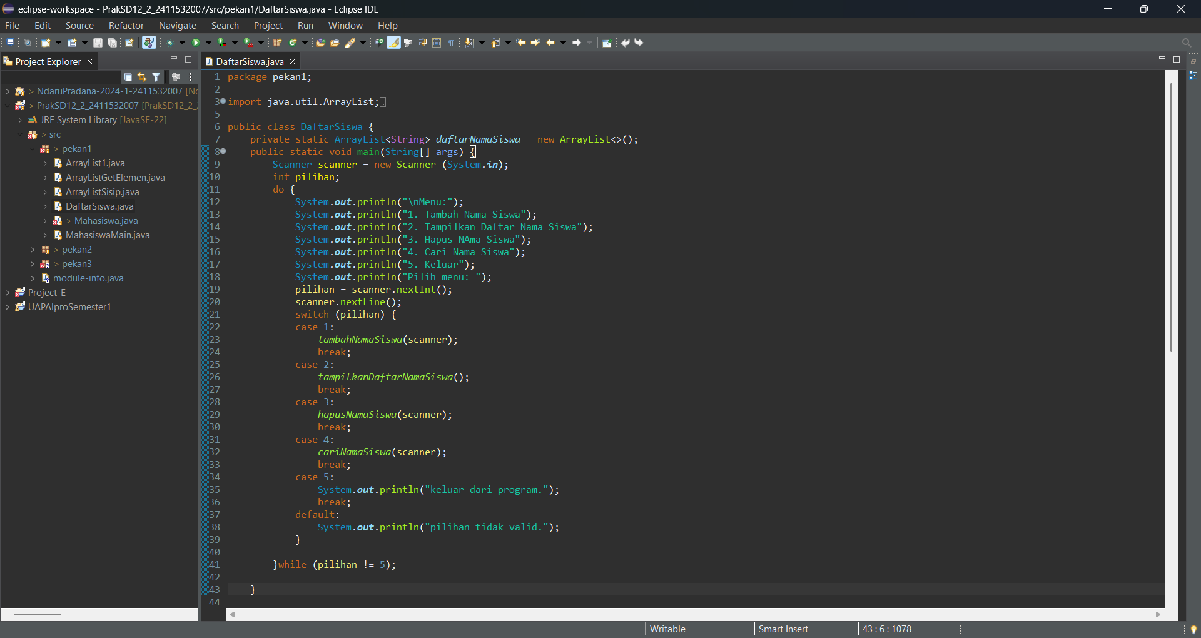

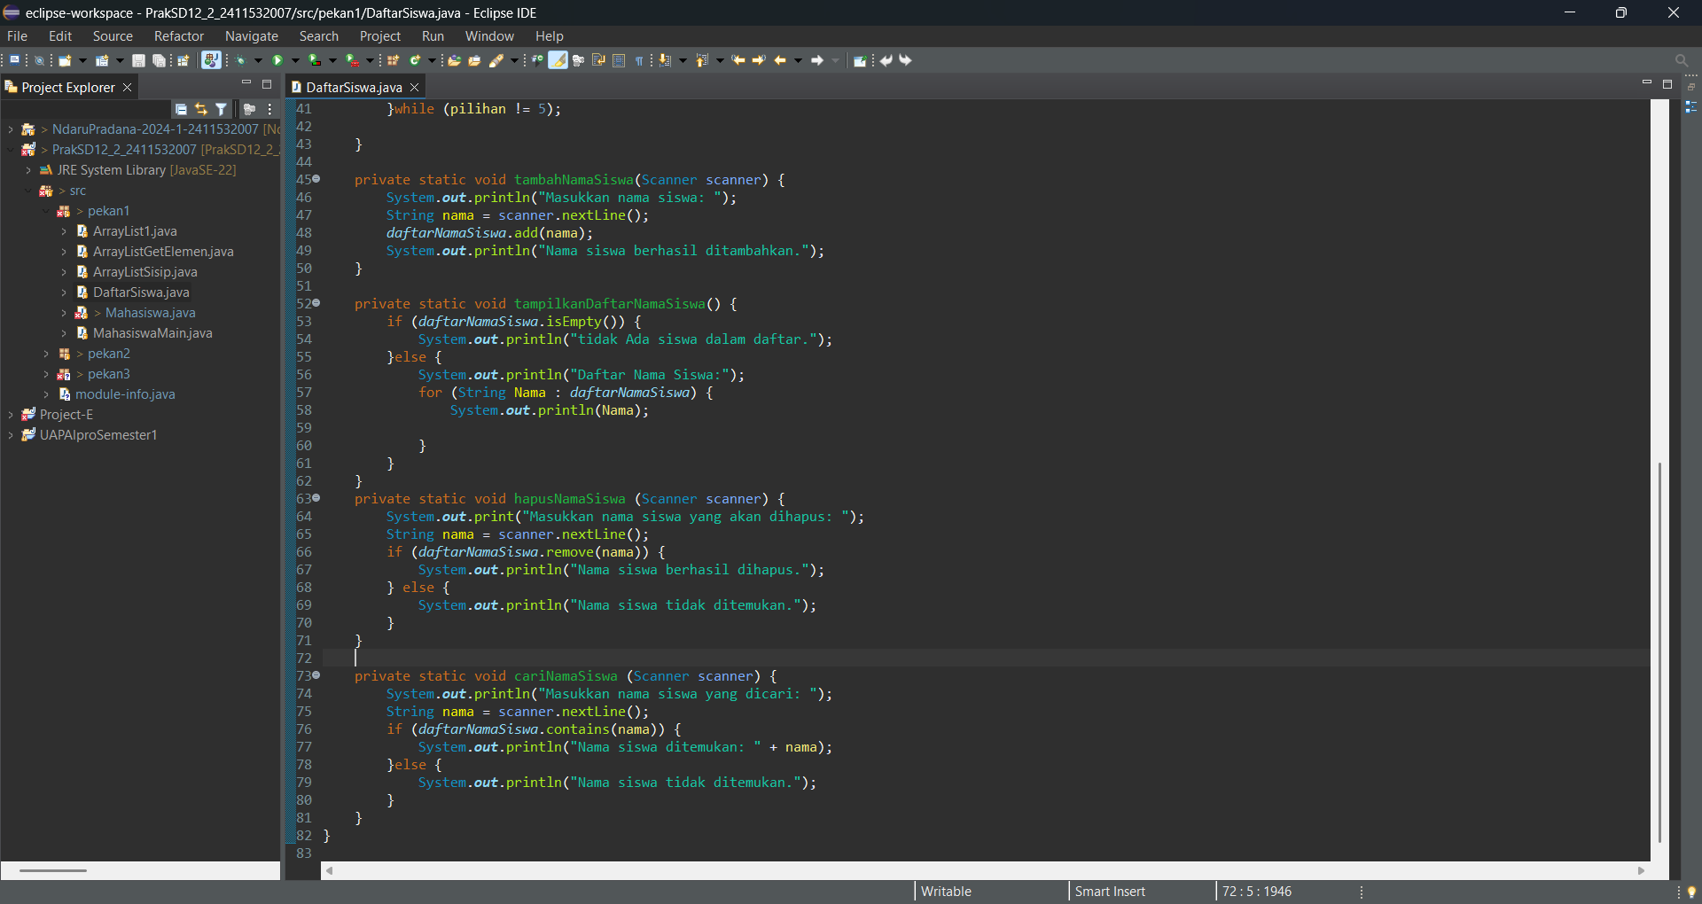

Penjelasan Program:

1. Program ini membuat aplikasi berbasis menu yang mengelola daftar nama siswa menggunakan ArrayList.
2. Menu yang tersedia

* Menambahkan nama siswa
* Menampilkan semua nama siswa
* Menghapus nama siswa berdasarkan nama
* Mencari nama siswa
* Keluar dari program

1. Menggunakan Scanner untuk input dari pengguna dan perulangan do-while agar terus berjalan sampai user memilih keluar.

Output:

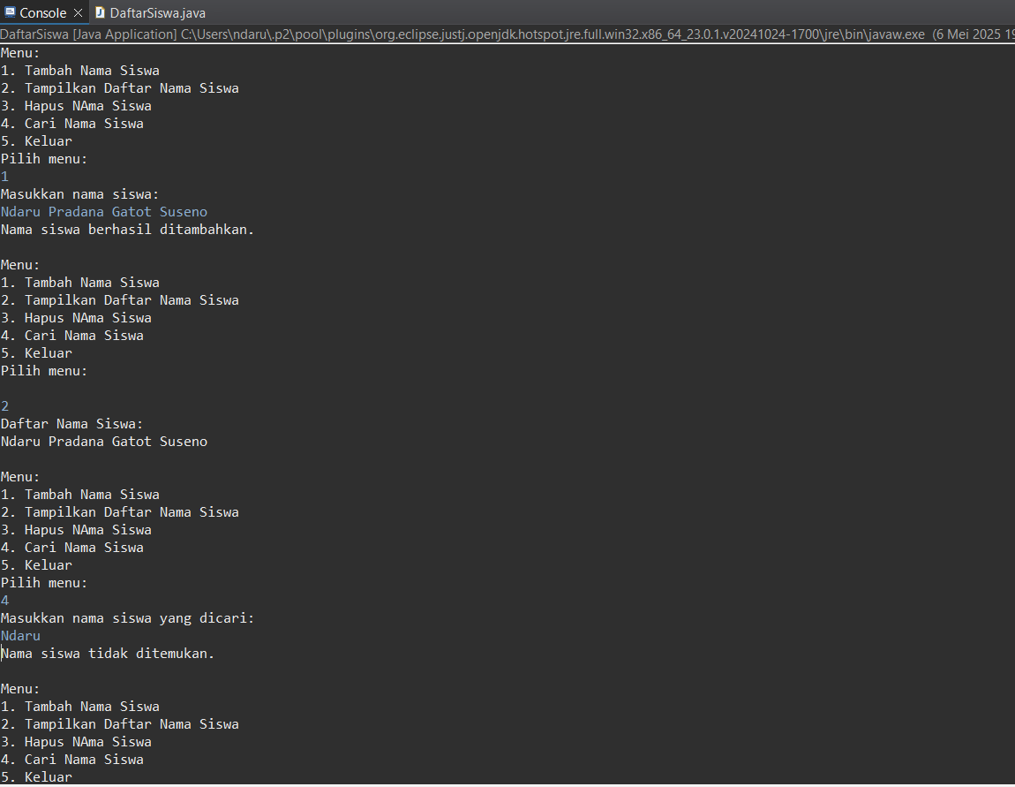

* Class 5: Mahasiswa

Penjelasan Program:

1. Ini adalah class Mahasiswa yang terduru dari 3 atribut:

* Nim (Nomor Induk Mahasiswa)
* Nama (Nama Mahasiswa)
* Prodi (Program Studi)

1. Konstruktor digunakan untuk mengisi nilai saat objek dibuat.
2. Method toString() dioverride agar Ketika objek dicetak, tampilannya lebih informatif.

Output:

* Class 6: MahasiswaMain

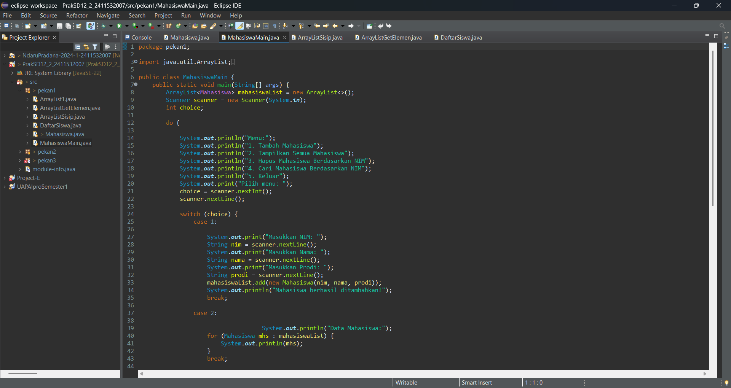

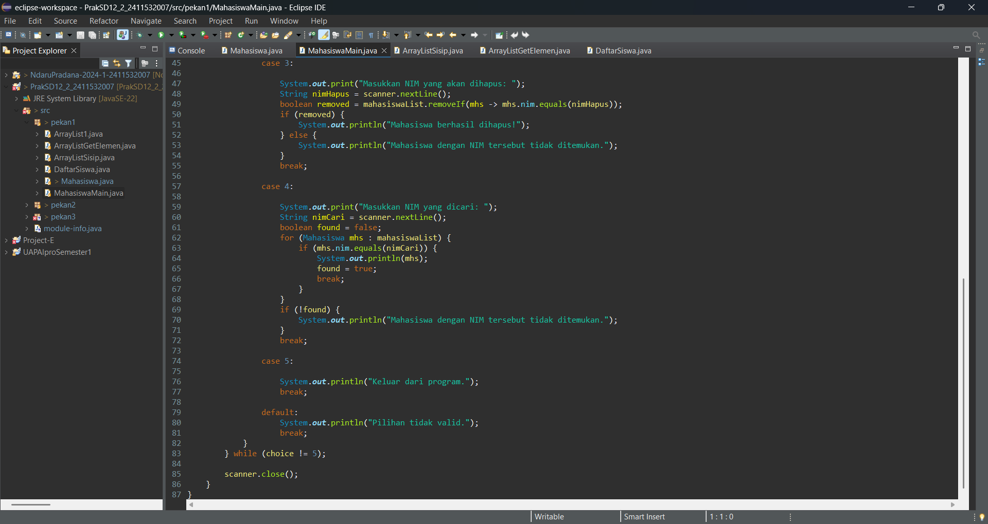

Penjelasan Program:

1. Program menggunakan ArrayList<Mahasiswa> untuk menyimpan banyak objek mahasiswa secara fleksibel.
2. Objek Scanner digunakan untuk membaca input dari pengguna,seperti pilihan menu dan data mahasiswa (NIM,nama,prodi).
3. Program menampilkan menu berulang kali menggunakan do-while ,

Hingga pengguna memilih keluar.

1. Menu 1 – Tambah Mahasiswa

* Pengguna diminta mengisi NIM,nama dan prodi.
* Objek Mahasiswa dibuat dari data tersebut dan dimasukkan ke dalam mahasiswaList.

1. Menu 2 – Tampilkan Semua Mahasiswa

* Menampilkan seluruh isi mahasiswaList.
* Program mencetak objek Mahasiswa satu per satu, sehingga toString() dalam kelas Mahasiswa akan dipanggil (harus ada).

1. Menu 3 – Hapus Mahasiswa berdasarkan NIM

* Pengguna menginput NIM.
* Program mencari dan menghapus mahasiswa yang NIM-nya sesuai menggunakan removeIf().

1. Menu 4 – Cari Mahasiswa berdasarkan NIM

* Pengguna menginput nim.
* Program menelusuri mahasiswaList dan menampilkan data mahasiswa jika ditemukan.

1. Menu 5 – Keluar dari Program

* Program berhenti dan menutup input Scanner.

Output:

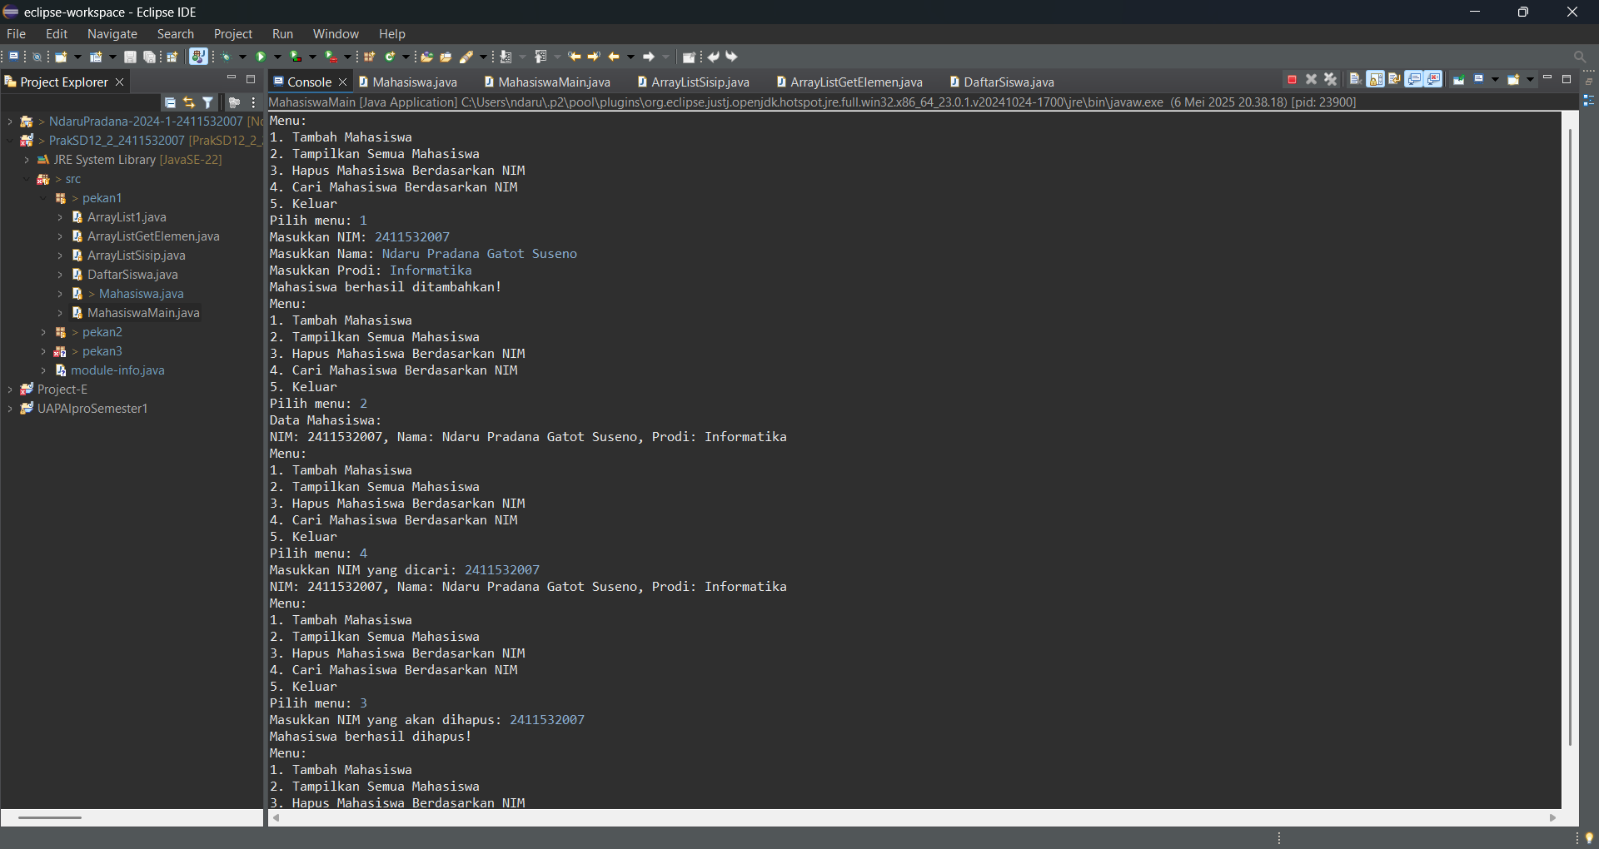

**E.Kesimpulan**

* ArrayList merupakan struktur data dinamis yang sangat berguna dalam Java untuk menyimpan dan mengelola data tanpa perlu menentukan ukuran awal secara tetap seperti array biasa.
* Dengan ArrayList, berbagai operasi seperti penambahan, penghapusan, pencarian, dan penyisipan elemen dapat dilakukan dengan mudah menggunakan method bawaan seperti add(), remove(), get(), dan contains().
* Praktikum ini juga memperkenalkan penggunaan ArrayList dalam program interaktif dan berbasis objek, yang memperkuat pemahaman konsep pemrograman berorientasi objek (OOP) dan manipulasi data secara efisien.